EKSAMEN
Emnekode:  IRB30019 | Emnenavn:  Vegplanlegging
Dato: 08.12.2021 | Eksamenstid: kl. 09.00 -13.25
Antall oppgavesider: 3  Antall vedleggsider: 7 | Faglærer: Yonas Zewdu Ayele, PhD  Oppgaven er kontrollert: Ja.
Hjelpemidler:
Utdelt kalkulator.

Om eksamensoppgaven:
Veiledende vekting:
Vekting er kun orienterende for å planlegge egen arbeidstid på eksamen.

Dersom du mener det mangler opplysninger: Gjør nødvendige antagelser og begrunn dette i besvarelsen.
Kandidaten må selv kontrollere at oppgavesettet er fullstendig

Oppgave 1 - Miljø klima og forurensing (20%)
- Hvorfor er alltid nivået av PM10 ≥ PM2,5?
- Hva er viktigste årsak til at SO2 er et lite problem?
- Hva skal til for å danne NOx?
- Hvor kommer atomene i NOx i fra?
- Hva brukes salt (NaCl) og salt (MgCl2) til på veg?
- Hvilke effekter har steinstørrelser i asfalt for miljøet?

Oppgave 2 – Konsekvensanalyse (30%)
I forbindelse med ombygging av en 80km lang 2-felts riksvegstrekning skal det vurderes 2 alternative metoder:
- Alt1: Oppgradering og utbedring med siderekkverk og mykgjøring av sideterreng, samt reduksjon av farten til 70km/t.
- Alt.2: Oppgradering og utvidelse med ett felt til (2+1)-felts veg og med midtrekkverk, samt fartsøkning til 90km/t.
For kostnadsdata og annen informasjon vises til tabell under. Priser her kan brukes med 0% årlig prisstigning og uten hensyn til merverdiavgift. Gjennomsnittlig ulykkeskostnad er 4mill.kr. årlig når alvorlighetsgraden er 1,0. Bruk kalkulasjonsrente= 4% og tidshorisont= 40 år, se tabell under for akkumulert diskonteringsfaktor. Også total levetid settes til 40 år.
Beskrivelse | Alt.0 | Alt.1 | Alt.2
ÅDT | 8800 | 8800 | 8800
Fart (km/t), gjennomsnittlig | 80 | 70 | 90
Veglengde (km) | 80 | 80 | 80
Ulykkesfrekvens | 0,2 | 0,12 | 0,10
Alvorlighetsgrad ved ulykker | 1,5 | 1,1 | 1,0
Kjt./Driftskostnader pr. kjt.km for alle kjøretøy (kr) | 2,50 | 2,30 | 2,80
Tidskostnader pr. time (kr) | 180.- | 180.- | 180.-
Anleggskostnad pr. m (kr) | - | 25 000.- | 50 000.-
Vegvedlikeholdskostnader pr.m (kr) | 1000.- | 800 | 1200.-

Akkumulert diskonteringsfaktor:
år\rente | 4 % | 6 % | 8 %
20 | 13,59 | 11,47 | 9,82
30 | 17,29 | 13,76 | 11,26
40 | 19,79 | 15,05 | 11,92

- For de to alternative løsningene skal enkeltkonsekvenser og årlig samfunnsøkonomisk nytte beregnes i millioner kroner for begge alternativer.
- Lag et oppsett med nåverdier som viser de komponenter som inngår i beregningen av nettonytte og beregn denne, samt nettonytte/kostnads-brøken. Gi en anbefaling om hvilket alternativ som bør gjennomføres ut fra samfunnsøkonomisk lønnsomhet.

Oppgave 3 - Drenering (30%)
Det skal beregnes dimensjonerende vannmengde for en kulvert, med returperiode på 50 år. Feltets areal er et naturlig felt på 120 ha (A = 1,2 km²), og avstand fra fjerneste punkt til utløpet er 1400 m.
- Parkområder, dyrket mark, sandjord (1,0 km2). Bruk avrenningsfaktor Cs= 0,2 for Parkområder, dyrket mark, sandjord returperiode 10 år.
- Innsjøareal i feltet (0,2 km2). Bruk avrenningsfaktor Ci = 0,5 for myrområde returperiode 10 år.

Høydeforskjellen H er 100 meter. Nedbørfeltet ligger i Buskerud og nærmeste nedbørstasjon er Drammen - Marienlyst.
  - Bestem midlere avrenningskoeffisient C med returperiode på 50 år.

  - Beregn konsentrasjonstid t_{c}

  - Finn nedbørintensitet (l/s *ha) på 50 år returperiode fra tabell 1 ned i Drammen - Marienlyst.
  - Beregn avrenningen Q = C*i*A*Kf (i liter/sekund). Bruk klimafaktor, K_{f} = 1,4

Tabell 1. Nedbørintensitet i Drammen - Marienlyst
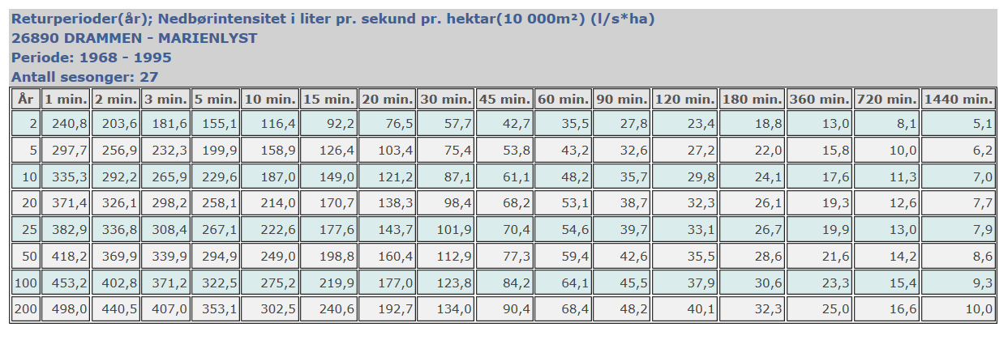
Oppgave 4 - Vegbygging (20%)
Vi skal dimensjonere overbygningen for en nasjonal hovedveg med 2 felt, som skal bygges i Moss kommune i Viken fylke, for 10 tonns aksellast, 20 års dimensjoneringsperiode og 2% årlig trafikkvekst. Trafikkmengden er ÅDT= 12000kjt med 10% andel tunge kjøretøy.
I undergrunnen er det leire med udrenert skjærfasthet, cu= 55kPa, og fyllinger skal bygges med tilkjørt usortert sprengstein med telefarlighetsklasse T1.
Aktuelle materialer å bruke er kun asfaltbetong, asfaltgrusbetong, asfaltert grus, sortert sprengstein og ekstrudert polystyren.
Fastlegg trafikkgruppe og bærevenegruppe for fyllingene og skjæringene. Finn fra diagrammer i HB-N200 alle tykkelser for lag i overbygningen på fylling og i skjæring. Tegn opp en ”overbygningskloss” og angi alle materialtyper i overbygningen med fullt navn og tykkelse.

VEDLEGG 1 - Formelark

Beskrivelse | Merknad
Konsekvensanalyse
Tidskostnader | $$=(LENGDE:FART)×ÅDT×365×timepris$$
Kjøretøyers driftskostnad | $$=VEGLENGDE ×ÅDT×365 ×Gjennomsnittligkostnader$$
Antall ulykker | $$=U_{f}×ÅDT×365×VEGLENDGE×{10}^{-6}$$
Ulykkeskostnad | $$=ANTALL ULYKKER×GJENNOMSNITTSPRIS×VERDSETTINGSFAKTOR$$
Vedlikeholdskostnad | $$=LENDGE*årlig vedlikeholdskostnader$$
Anleggskostnad | $$=LENDGE*Anleggskostnad pr. m$$
Miljøkostnader | $$=antall personer*årlig kostnad$$
Nåverdi | $Nåverdi=\left(a∙A\right)=\frac{1}{(1+r)^{n}}*A$  Der: $a=akkumulert diskonteringsfaktor;og r=kalkulasjonsrente$
NettoNytte | $$NN=N-(I+dv)$$  Der $dv$ er endring i vedlikeholdskostnader
$$Nyttekostnadsbrøk$$ | $$Nyttekostnadsbrøk = \frac{NN}{I}$$
Horisontalkurv
Farten (Hastighet) | $$V^{2}=127R\left(e+f_{k}\right)$$
Horisontal radius ($R_{h}$) | $$R= \frac{V^{2}}{127(e+f_{k})}$$
Resulterende fall | $${S_{r}}^{2}=e^{2}+s^{2}$$
Krav til at overhøyden | $$L_{o}=10V*(e-e_{0})$$
Krav til tverrykk | $$L_{o}=\frac{{(0,278V)}^{3}}{Rλ}$$
Hensyn til estetisk | $$L_{o}=0,555V$$
Utrykket for klotoiden | $$RL=A^{2}$$
Vendeklotoide | $${L=L}_{1}+L_{2}$$
Eggkurve | $${L=L}_{2}-L_{1}$$
Tangentinnrykk | $$∆R=\frac{A^{4}}{24R^{3}}$$
Tverrykk i m/s3 | $λ=\frac{V^{2}}{Rt}$  Når $λ$= 0,3 - ikke merkbar; 0,5 - kan kjennes; 0,8 – ubehagelig
Vertikalkurv
Stopplengde | $$L_{s}=2\left(sek\right)×\frac{V\left(\frac{km}{t}\right)}{3,6}+\frac{V^{2}}{255(f_{b}+s)}$$
Møtesikt lengde | $$L_{m}={2*L}_{s}+10$$
Kontrollberegnet siktlengde, $L_{K}$ | $$L_{K}=\sqrt{{(a_{1}+R_{V})}^{2}-{(h+R_{V})}^{2}}+\sqrt{{(a_{2}+R_{V})}^{2}-{(h+R_{V})}^{2}}$$  Der  - $a_{1}$= øyehøyde=1,10m  - $a_{2}$= redusert objekthøyde=0,25m  - $h$ = siktlinjens minste høyde over vegbanen.
Uttrykk for siktkontroll | $$R_{V}=0,21{L_{K}}^{2}$$
Forbikjørings-/Møtesikt | $$R_{V}=0,10{L_{K}}^{2}$$
Vertikalkurvelengde | $L=\left|Δs\right|×R_{V}$ der $Δs= s_{2}-s_{1}$
Profilnr. kurvepunkt | $P_{k}=P_{2}±\frac{L }{2}$
Høyde kurvepunkt | $H_{k}=H_{1}+s_{1}*(P_{k}-P_{1})$
Masseberegning
Totalt araeal | $${A=b*h}_{1}+{b*h}_{2}+…+{b*h}_{n}$$
Drenering
Avrenningsfaktoren, C | C = (C₁ x A₁ + … C_{n} x A_{n}) /A
Midlere avrenningsfaktoren, C,  for flere adskilt terrengtyper | 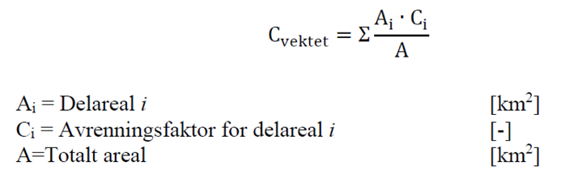
Konsentrasjonstid | 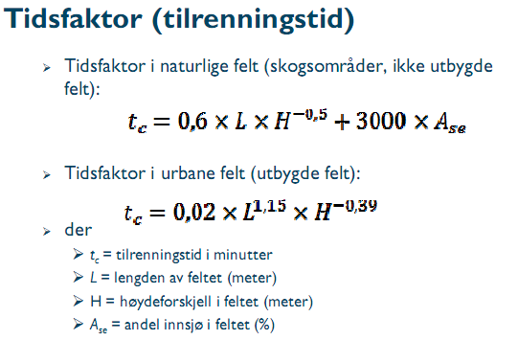
Dimensjonerende vannmengde | Q = C x i x A x K_{f}

VEDLEGG 2 - Justeringsfaktor, CT, for C
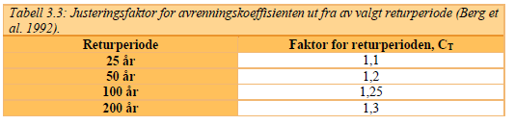

VEDLEGG 3 – Beregning av trafikkbelastning, N
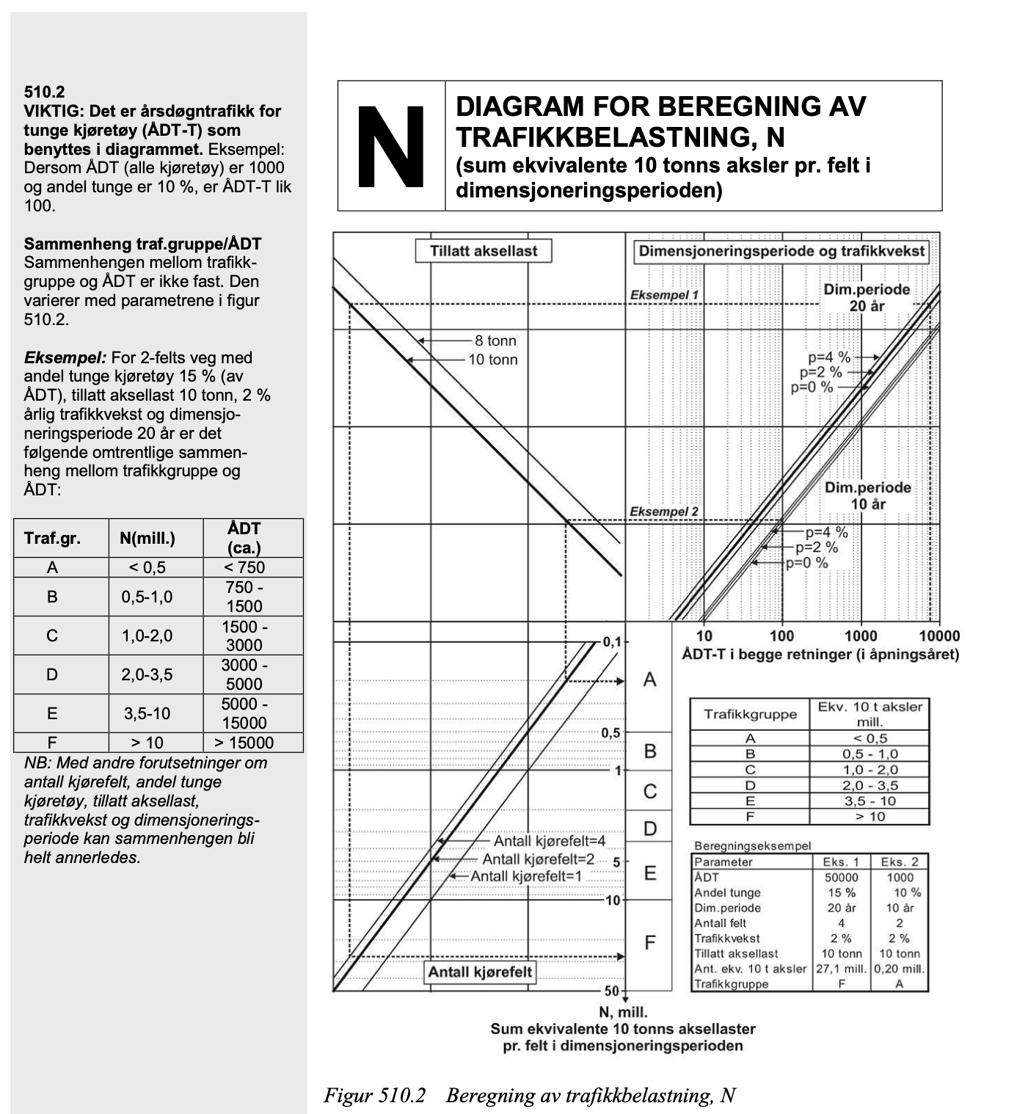

VEDLEGG 4 – Undergrunn og bæreevnegrupper
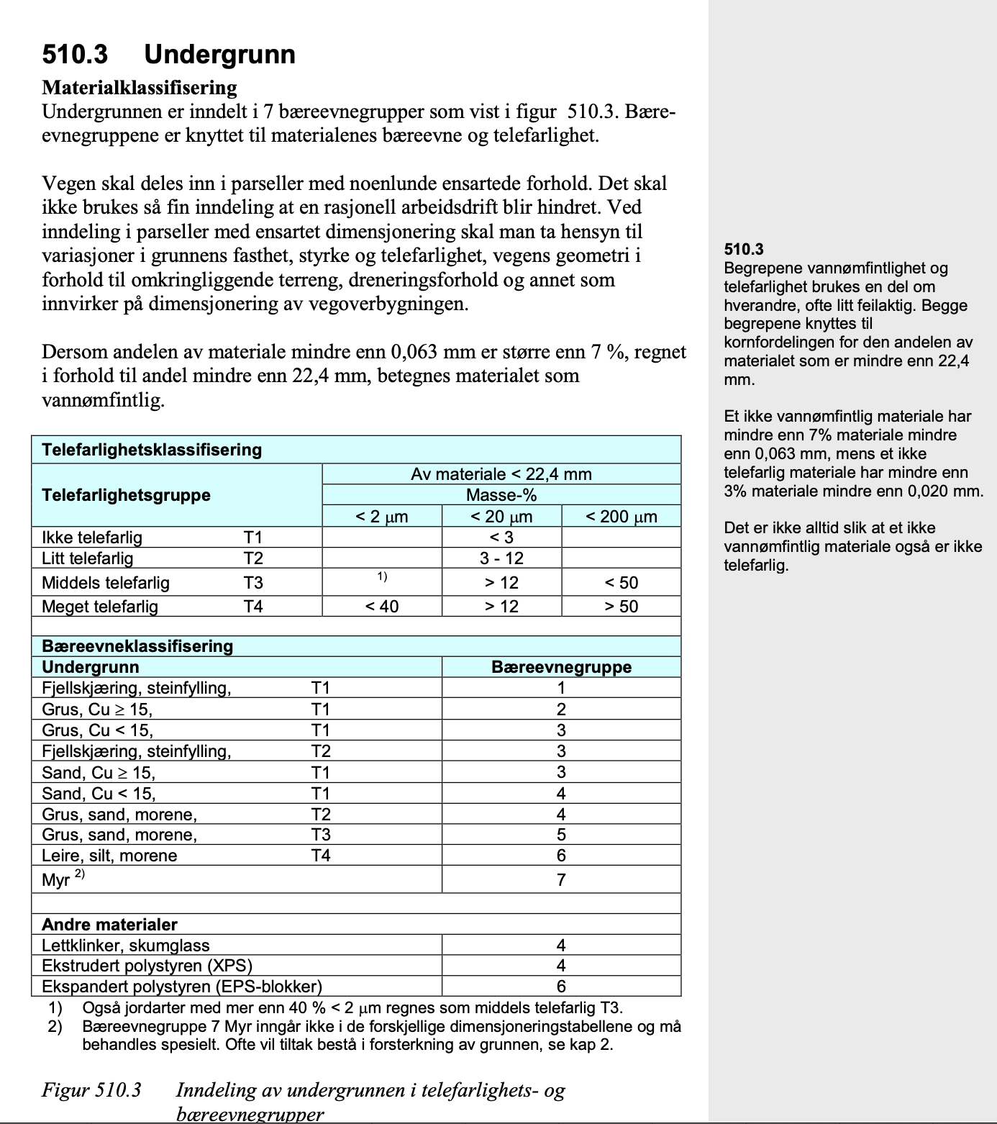

VEDLEGG 5 – Dekketype
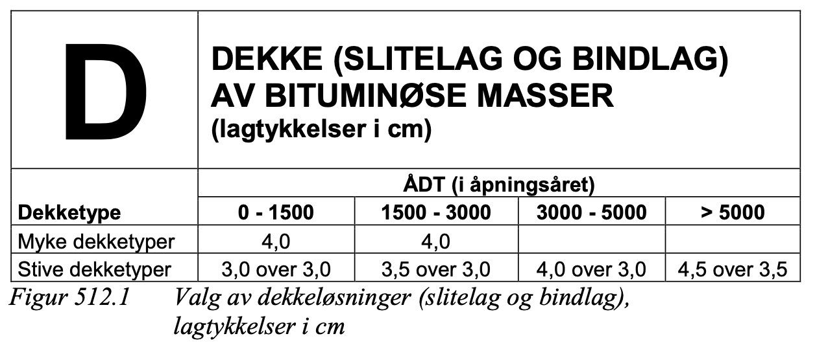

VEDLEGG 6 – Asfaltdekke lagtykkelse
